**RESOLUÇÃO DE DIRETORIA COLEGIADA-RDC Nº 106, DE 14 DE MAIO DE 2003 (*)**

**(Publicada em DOU nº 92, de 15 de maio de 2003)**

**(Republicada em DOU nº 94, de 19 de maio de 2003)**

**(Revogada pela Resolução - RDC nº 197, de 24 de julho de 2003)**

~~O Diretor-Presidente Substituto da Agência Nacional de Vigilância Sanitária no uso de suas atribuições e tendo em vista o disposto no inciso IV do art. 13 do Regulamento da ANVISA aprovado pelo Decreto nº 3.029, de 16 de abril de 1999,~~

~~considerando o disposto na Lei nº 6.437, de 20 de agosto de 1977;~~

~~considerando o disposto na Lei nº 6.815, de 19 de agosto de 1980;~~

~~considerando o disposto na Lei nº 8.080, de 19 de setembro de 1990;~~

~~considerando o disposto na Lei nº 9.782, de 26 de janeiro de 1999;~~

~~considerando o disposto no Decreto nº 87, de 15 de abril de 1991;~~

~~considerando o disposto no Decreto nº 1.413, de 7 de março de 1995;~~

~~considerando as recomendações estabelecidas pela Organização Mundial de Saúde-OMS para doenças emergentes e reemergentes;~~

~~considerando as recomendações constantes do Regulamento Sanitário Internacional e demais Acordos Sanitários subscritos pelo Brasil;~~

~~considerando a necessidade de obter informações sobre os deslocamentos nacional e inter-nacional de viajantes para fins de adoção de medidas sanitárias de caráter preventivo e de controle de interesse à Saúde Pública;~~

~~considerando a necessidade de regulamentar as exigência sanitárias para ingresso e permanência de estrangeiros no País, previstas no inciso II do art. 1º do Decreto nº 87, de 15 de abril de 1991, em função do contexto epidemiológico mundial;~~

~~considerando ainda, a necessidade de definir responsabilidades às empresas de transporte aéreo, terrestre e hidroviário com a finalidade de evitar a introdução e ou a propagação de doenças de interesse à saúde pública,~~

~~adoto, ad referendum, a seguinte Resolução da Diretoria Colegiada e determino a sua publicação:~~

~~Art.1º Instituir e adotar como exigência sanitária para ingresso de viajantes no País, o formulário ”DECLARAÇÃO DE SAÚDE DO VIAJANTE” - DSV (Anexo I), para controle e prevenção de doenças de interesse à saúde pública segundo situação epidemiológica e avaliação de risco.~~

~~Parágrafo único. A entrada e permanência de estrangeiro no País ficarão condicionadas à comprovação do preenchimento e a entrega da DSV, mediante carimbo e assinatura da autoridade sanitária competente no local de ingresso no território nacional.~~

~~Art. 2º Para efeito desta Resolução considera-se:~~

~~Viajante: os passageiros e os tripulantes em viagem em meio de transporte aéreo, terrestre ou hidroviário, inclusive pedestres.~~

~~Declaração de Saúde do Viajante - DSV: instrumento declaratório e de coleta de dados para identificação do viajante, sintomatologia clínica, contato, procedência, destino e meios de transportes utilizados, com vistas ao acompanhamento e controle epidemiológico e sanitário.~~

~~Escala de Meios de Transportes: são as paradas realizadas entre a origem e o destino final de uma viagem.~~

~~Art. 3º A DSV deverá ser preenchida, por todo viajante, residente ou não no País, procedente do exterior, qualquer que seja o meio de transporte, conforme legislação vigente.~~

~~§ 1º O viajante deverá preencher a DSV a bordo do meio de transporte, entregar imediatamente à autoridade sanitária em exercício no local de desembarque, destacar o comprovante e mantê-lo sob posse para verificação e controle sanitário.~~

~~§ 2º Excetua-se do disposto neste artigo o viajante residente em municípios fronteiriços que não se destine a outras localidades do território nacional.~~

~~§ 3º Excetuam-se do disposto neste artigo os tripulantes das companhias aéreas em viagem de serviço, ficando sob responsabilidade da empresa de transporte aéreo a obrigatoriedade de sua identificação e localização, quando julgado necessário pela autoridade sanitária.~~

~~§ 4º A ocorrência de informações falsas, prestadas pelo viajante, quando do preenchimento da DSV, constitui infração de natureza sanitária, sujeitando o infrator às penalidades previstas em dispositivos legais.~~

~~Art.4º Aos responsáveis diretos por embarcação, veículos terrestres e aeronaves, e responsáveis ou representantes legais de empresas que operem transporte internacional de viajantes, caberá a responsabilidade da distribuição, em viagem, da DSV.~~

~~Parágrafo único. Ficam autorizadas a reprodução e a utilização do espaço em branco, no rodapé da DSV, para fins de promoção comercial, pela empresa responsável pela impressão.~~

~~Art. 5º As informações da documentação prevista no Art. 3º desta Resolução poderão vir a ser apresentadas por meio de sistema informatizado próprio, mediante normas definidas pela Agencia Nacional de Vigilância Sanitária.~~

~~Art. 6º A inobservância das medidas aprovadas por esta Resolução, configura infração de natureza sanitária, sujeitando o infrator às penalidades previstas na Lei nº 6.437, de 20 de agosto de 1977, sem prejuízos das demais sanções legais cabíveis.~~

~~Art. 7º As exigências contidas na presente Resolução serão implantadas nos Postos de Controle Sanitário, de acordo com o Anexo VI da RDC nº 2, de 8 de janeiro de 2003, alterada pela RDC nº 71, de 3 abril de 2003, o Anexo XVI da RDC 217, de 21 de novembro de 2001 e demais Postos de Fronteira Terrestre, integrantes da estrutura de Vigilância Sanitária em Fronteiras.~~

~~Art. 8º Esta Resolução entra em vigor na data de sua publicação.~~

CLAUDIO MAIEROVITCH PESSANHA HENRIQUES

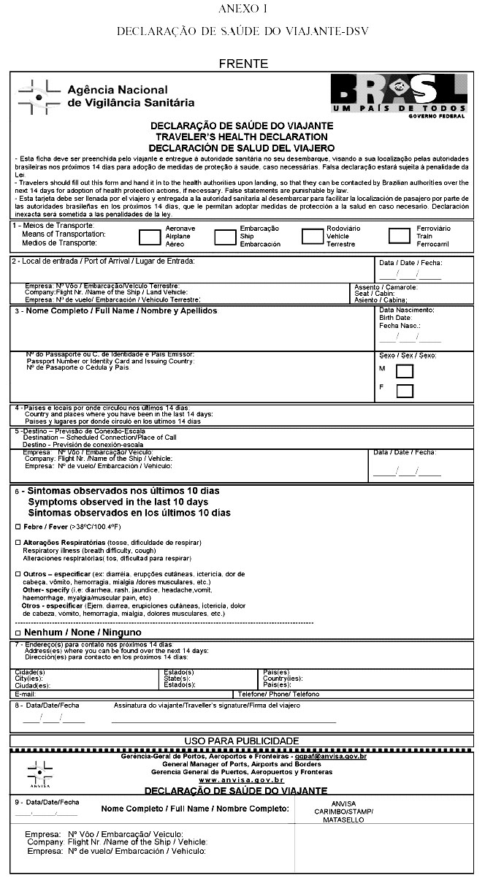

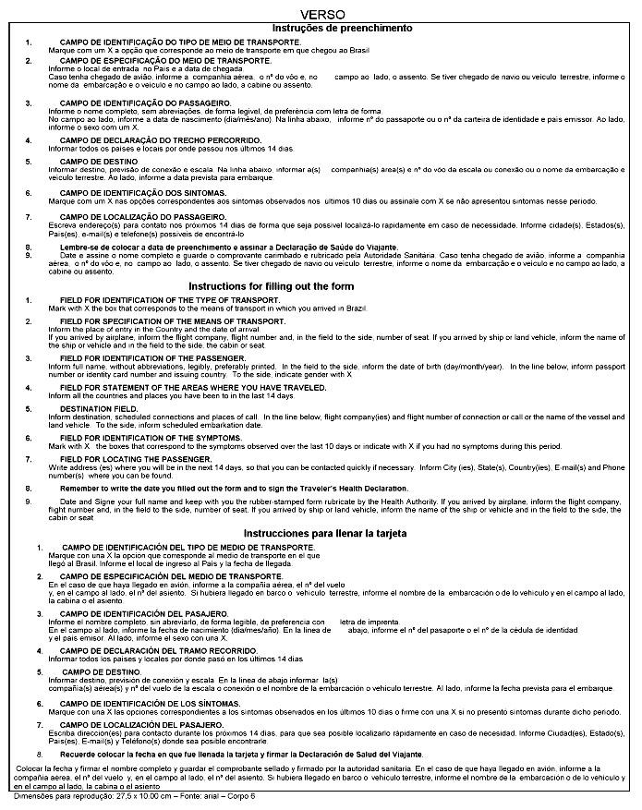

(*) Republicada por ter saído com incorreção, do original, no D.O.U. de 15-05-2003, Seção 1, pág. 35.